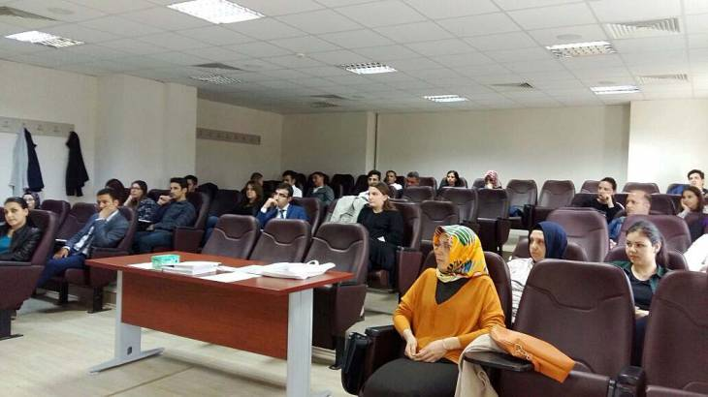 14:42:00 11-05-2017

İdari Personele Oryantasyon Eğitimi

Sakarya Üniversitesi Personel Dairesi Başkanlığı Hizmet İçi Eğitim Şube Müdürlüğünce idari personele yönelik oryantasyon eğitimi gerçekleştirildi.

SAÜ Sosyal Bilimler Enstitüsünde düzenlenen program, Yrd. Doç. Dr. Tuba Canvar Kahveci’nin eğitimci olarak katıldığı “Kurum Kültürü ve Aidiyeti” adlı eğitim ile başladı. Eğitimde kurumun vizyonu, misyonu, stratejileri ve kurum liderleri hakkında bilgiler veren Yrd. Doç. Dr. Canvar Kahveci’nin sunumunun sonunda Sakarya Üniversitesi’ne ait kurumsal başarıları anlatan bir video gösterildi.

Stratejik Planlama ve Kalite Yönetim Sistemi (KYS) Şube Müdürü Alev Sevinçli de Sakarya Üniversitesi Kalite Yönetim Sistemleri hakkında bilgiler verdi. Sevinçli, eğitimde üniversitenin kalite yolculuğunu ve kalite çalışmalarını anlatarak, bu sistemin Sakarya Üniversitesi’nin tüm personelince bilinmesi ve özümsenmesi gerektiğine vurgu yaptı.

“İç Kontrol Standartları” başlıklı eğitimle devam eden programa eğitimci olarak katılan İç Kontrol Şube Müdürü Gönül Keskin, iç kontrol standartları, sistemindeki görevliler, iç kontrol sisteminin kuruma faydaları ile ilgili bilgiler verdi.

SAÜ İnsan Kaynakları Yönetimi ile ilgili süreci anlatan Doç. Dr. Yasemin Özdemir, eğitimde insan kaynakları yönergesi, performans değerlendirme, eğitim gelişme ve kariyer planlama gibi personelin kendisini ilgilendiren konulara değindi. SAÜ çalışanlarının fikirlerinin her zaman önemli olduğunu vurgulayan Doç. Dr. Özdemir, personelin SAÜ ailesinin değerli bir parçası olduğuna vurgu yaptı.

Programın son eğitimi olan “Elektronik Belge Yönetim Sistemi”, Elektronik Belge Yönetim Sistemi Şube Müdürü Seyit Rıza Kuşçu tarafından verildi. Sistemin özelliklerini, e-imza ve kayıtlı elektronik posta konusunda uygulamalı olarak anlatan Kuşçu, katılımcıların EBYS hakkındaki sorularını yanıtlayarak eğitimini sonlandırıldı.

Ayrıca, eğitim öncesinde katılımcılara Hizmet İçi Eğitim Şube Müdürlüğü tarafından hazırlanan İdari Oryantasyon El Kitabı dağıtıldı. Eğitim içerisinde yer almayan bilgiler bu kitap yardımıyla katılımcılara sunuldu.

11-05-2017 / ST

Görüntülenme Sayısı : 24